Картотека дидактических упражнений для развития мелкой моторики рук посредством пластилинографии

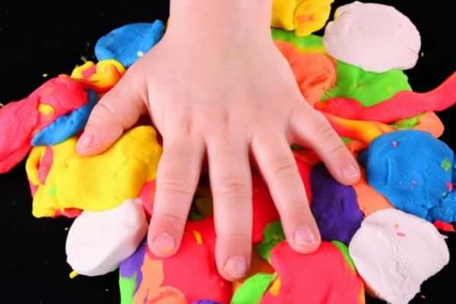

Материал подготовил:
педагог-психолог 1 КК МДОАУ № 99
Васильева Е.С.

Лепка. « Разные цветные жгутики».
Цель: развитие мелкой моторики рук.
Задачи:
1. Упражнять в лепке палочек приемом раскатывания пластилина прямыми движениями, скручивать их между собой.
2. Учить аккуратно, обращаться с пластилином.
3. Вызывать желание лепить.
Методика проведения:
Предложить детям способ, как лепить палочки и показать руками в воздухе, как раскатывать пластилин.
Два кусочка пластилина, раскатали в два жгута -
Меж собою подружили, закрутили их слегка.

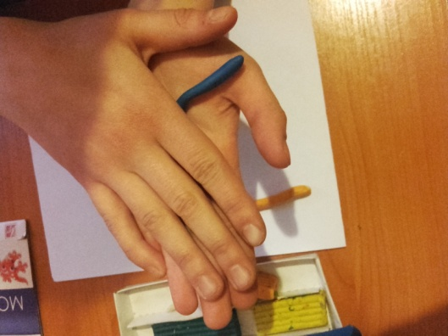
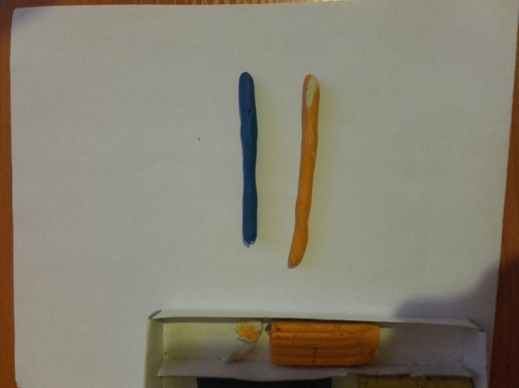

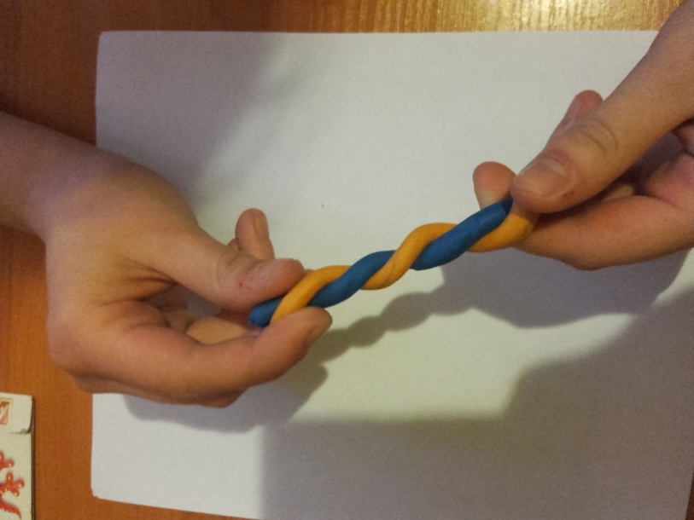

Лепка. «Фрукты».
Цель: развитие мелкой моторики рук.
Задачи:
1.Учить детей передавать форму и характерные особенность фруктов при лепке с натуры, использовать знакомые приёмы: оттягивание, сглаживание и др.
2.Уточнить понятия шар, цилиндр.
Методика проведения:
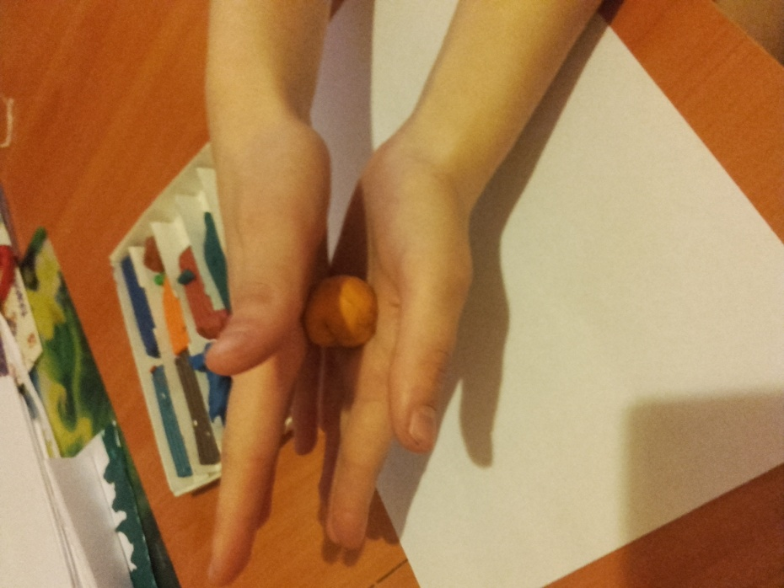
Предложить вспомнить и объяснить приёмы лепки. В руку берём кусок пластилина нужного цвета ( яблоко - красный, слива - синяя и т.д), двумя руками раскатываем нужной формы фрукт (овальной формы, круглой формы).Предложить скатать из пластилина маленькую веточку.

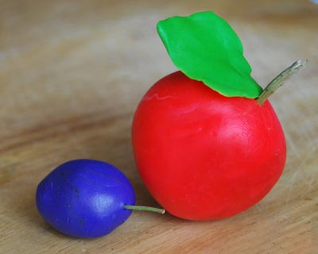

Лепка. « Грибы».
Цель: развитие мелкой моторики рук.
Задачи:
1. Закрепить умения передавать форму знакомых предметов, их пропорции. 2. Учить добиваться точности в передаче формы (углубления изгиба шляпки, утолщения ножки).
Методика проведения:
Предложить вспомнить, какие грибы они знают, вылепить разные для игры. В ладонях скатываем шар нужного размера, посередине шара большим пальцем делаем углубление, получилась шляпка гриба. В ладонях скатываем колбаску, верх колбаски зауживаем, низ стараемся оставить потолще, получилась ножка. Соединяем детали вместе.

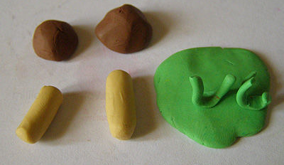

Рисование пластилином на картонной основе.
Цель: развитие мелкой моторики рук.
Задачи:
1. Закреплять умения и навыки детей в работе с пластилином - раскатывание, сплющивание, размазывание используемого материала на основе, разглаживание готовых поверхностей.
Методика проведения:
Поговорить с детьми, что они будут рисовать пластилином. Вспомнить, как можно смешать цвета данного материала, каким фоном будет картина.
На данном картоне рисуем карандашом задуманную картину (цветочная поляна). Из небольшого куска пластилина отщипываем кусочки и прикладываем по контуру рисунка (цветочная поляна), большим пальцем размазываем кусочек пластилина, стараясь не выходить за края. Направлять внимание детей на более полное и отчётливое выражение замысла.

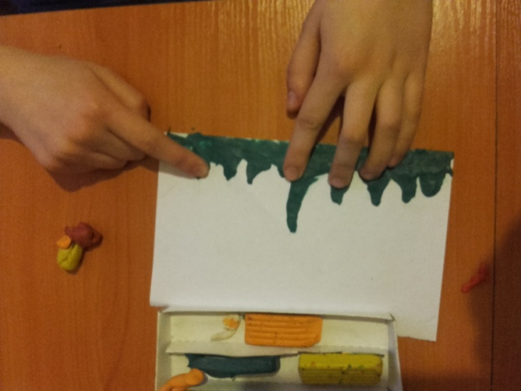
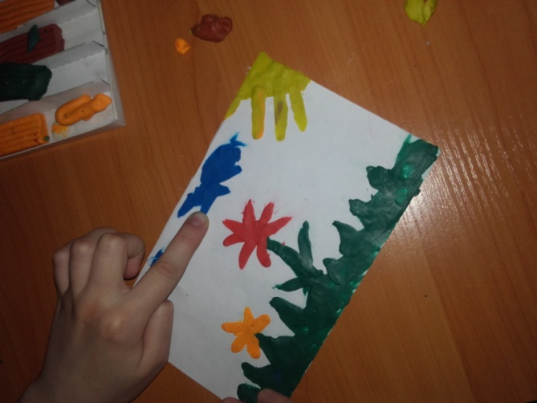
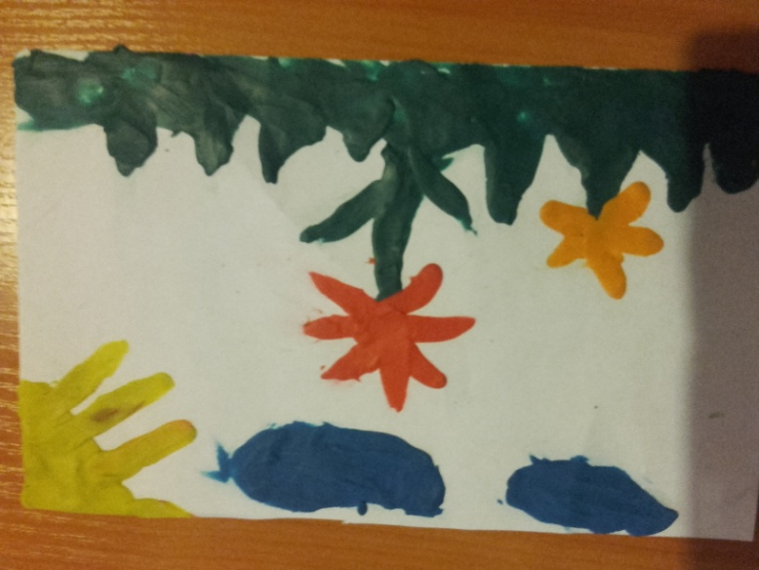

Ручной труд на тему «подводный мир» (комочки пластилина).
Цель: развитие мелкой моторики рук.
Задачи:
1.Учить передавать образ рыбок в лепке.
2.Закреплять умение соблюдать пропорции частей, использовать ранее усвоенные приемы (скатывание кусочков в мелкие шарики).
Методика проведения:
На синем фоне картона нарисовать шаблоны рыбок, камушек, водорослей. На пальчиках, между указательным и большими пальцами, скатываем небольшие кусочки пластилина. Подготовленные кусочки прижимаем на картон с шаблоном точно по контуру, затем заполняем всю рыбку кусочками скатанного пластилина.
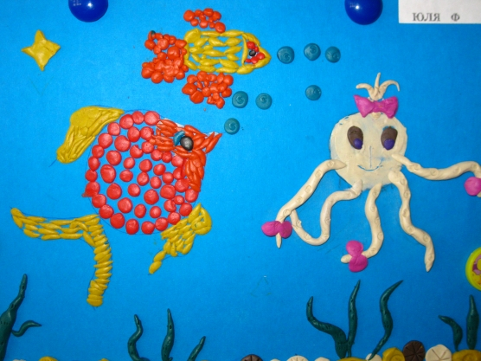

Ручной труд на тему «Осеннее дерево» (приемы смазывания, раскатывания, ощипывания).
Цель: развитие мелкой моторики рук.
Задачи:
1. Обучать детей приемам работы в технике «пластилинография»: лепить отдельные детали — придавливать, примазывать, разглаживать границы соединения частей.
2. Учить использовать для работы разнофактурный материал.
Методика проведения:
1. Раскатать колбаску из коричневого (черного) пластилина, выложить ее по нарисованному стволу дерева. Слегка прижать верхушку, не расплющивая, чтобы она осталась тонкой, в нижней части ствола колбаску следует прижать к картону, чтобы она стала шире.
2. Накатать тонких коричневых (черных) колбасок и выложить их по контуру веточек, длину которых регулировать стекой, отрезать слишком длинные части.
3. Одну из колбасок стекой нарезать на маленькие отрезки, раскатать из них много шариков, распределить, их на ветках не прижимая. Сверху на каждый шарик положить вырезанную цветную бумагу по форме листочка округлой стороной к веточке и надавить слегка пальчиком, чтобы пластилиновый шарик под бумагой расплющился и прикрепился к основе. То же сделать с «опавшими на землю» листиками около дерева.

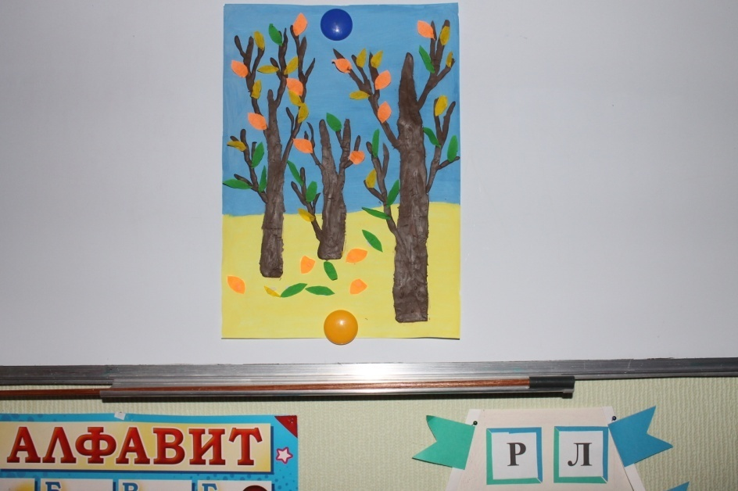
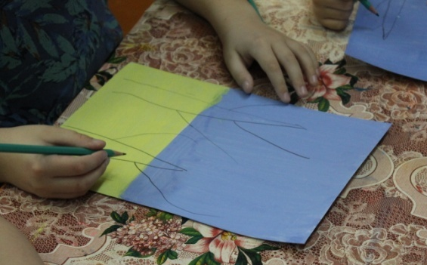

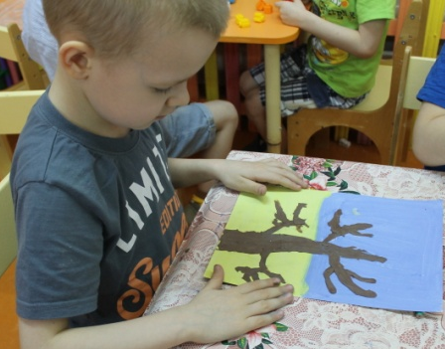

Лепка. «Грибная корзина».
Цель: развитие мелкой моторики рук.
Задачи:
1.Закреплять представления об особенностях внешнего вида грибов (боровик, подосиновик, подберезовик, лисички, волнушки, грузди, сыроежки и др.);
2. Закреплять умения и навыки детей в работе с пластилином - раскатывание, сплющивание, размазывание используемого материала на основе, разглаживание готовых поверхностей.
Методика проведения:
1.Повторить с детьми разнообразные строения грибов: длинная ножка, тонкая шляпка, либо толстая ножка и крупная шляпка, волнистая шляпка, нижняя часть шляпок с порами или гармошкообразная. Нарисовать простым карандашом на картоне шаблоны 3—4-х грибов с полой серединой.
2.Нижнюю часть шляпок некоторых грибов, похожих на подушку с мелкими порами, можно проткнуть острием карандаша, а похожих на гармошку – полоски идут как спицы у зонтика, процарапать стекой – от ножки к краю.
4. После того, как все элементы изображения закрашены пластилином, их можно выделить контурными линиями. Для того чтобы усилить зрительное ощущение от нашей картины, можно на контурные линии наложить очень тонкие колбаски из пластилина черного цвета и прижать их. Колбаски можно заменить на маленькие шарики
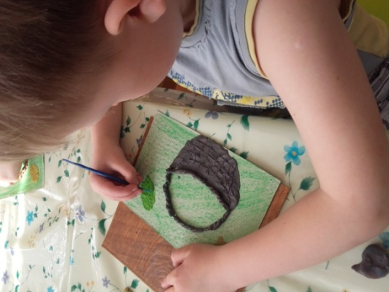
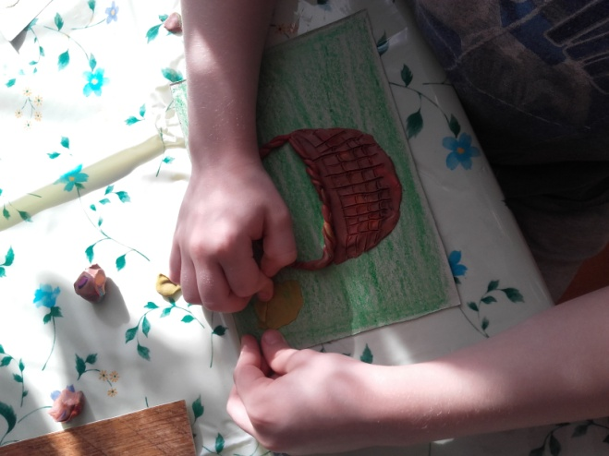
5.После того, как каждый ребенок закрывал пластилином составленную композицию, ее можно дополнить приклеиванием засушенных листьев.

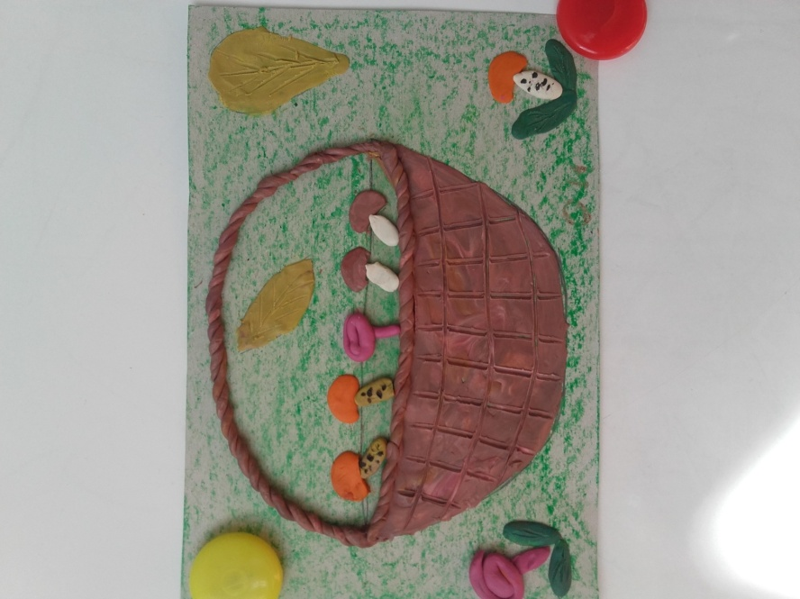

Рисование пластилином «Полет в космос».
Цель: развитие мелкой моторики рук.
Задачи:
1.Расширять и уточнять знания детей о космическом пространстве, закрепить знания детей о космосе, о первом космонавте Юрии Гагарине, о Дне Космонавтике.
2.Учить, самостоятельно, создавать интересный сюжет, композиции из разных фигур, совершенствовать изобразительные навыки;
3. Развивать фантазию, воображение, желание передавать свои впечатления, умение самостоятельно использовать в работе ранее усвоенные приемы аппликации и пластилинографии в разных техниках (прямая, модульная, мозаичная, контурная, многослойная); умение ориентироваться на листе бумаги.
Методика проведения:
1. Для начала нужно взять карандаш и нарисовать контур основных космических объектов (планета, ракета, солнце); Не нужно прорисовывать мелкие детали, достаточно наметить местоположение основных объектов, их форму, количество.
2. Делаем темный фон. Из колбаски, которая выкладывается на фон и прижимается к картону, размазывается пластилин по всему пространству фона, сохраняя ровную линию около контура изображения. На тёмном фоне можно сделать маленькие яркие точки-звезды. Получится космическое пространство с созвездиями.
Для летящей кометы подойдёт шарик яркого цвета, который лепится к основе и слегка размазывается пальцем хвост кометы. Планетами станут блинчики разного размера. Сначала с помощью тонкой ленты обозначается контур планеты, а затем пластилином этого же цвета заполняется площадь внутри.
аппараты и загадочных космических обитателей.
4. Работа с накладными деталями, завершение работы.
